3. Schema

1. Schema概述
我们学习Schema的第一目标是：参照Schema的要求可以编写XML文档；
第二目标是：可以自己来定义Schema文档。

2 为什么要用Schema
ØDTD 的局限性
DTD不遵守XML语法（写XML文档实例时候用一种语法，写DTD的时候用另外一种语法）
DTD数据类型有限（与数据库数据类型不一致）
DTD不可扩展
DTD不支持命名空间（命名冲突）
ØSchema的新特性
Schema基于XML语法
Schema可以用能处理XML文档的工具处理
Schema大大扩充了数据类型，可以自定义数据类型
Schema支持元素的继承—Object-Oriented’
Schema支持属性组

3．scheme的文档结构
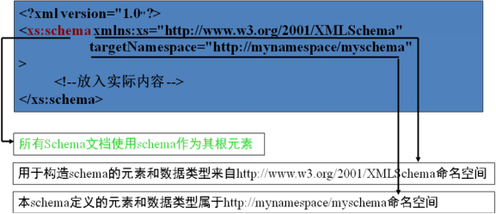

4. scheme的数据类型
Ø简单类型
内置的数据类型（built-in data types）
•基本的数据类型
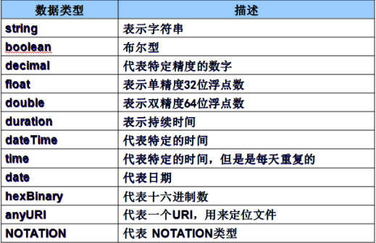
•扩展的数据类型
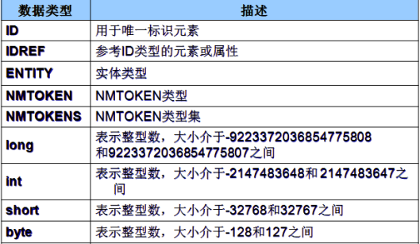

用户自定义数据类型（通过simpleType定义）
数据类型的特性

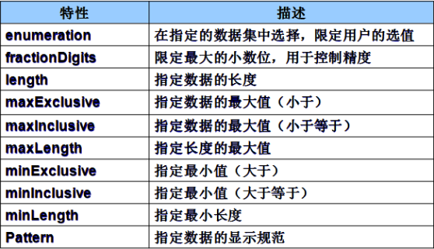
复杂类型（通过complexType定义）

5.元素

1.Schema
作用：包含已经定义的schema
用法：<xs:schema>：xs是命名空间的别名，也可以自定义，但是建议使用默认的。
属性：
xmlns：约束当前xml的命名空间（必有的）
targetNamespace
只要是xml的schema方式约束都以schema作为根结点
带有命名空间的schema
语法：
<根结点 xmlns=”要引入的schema的命名空间”
xmlns:xsi=“http://www.w3.org/2001/XMLSchema-instance”
xsi:schemaLocation=”命名空间 约束文件的位置” >

示例:
<xs:schema xmlns:xs="http://www.w3.org/2001/XMLSchema" elementFormDefault="qualified" attributeFormDefault="unqualified" targetNamespace="http://jie.cn">
xsi:schemaLocation：引用的命名空间+“ ”约束文件的全地址

2. element
作用：声明一个元素
属性：
Name：元素的名称
Type：元素的类型
ref：引用已定义的元素
minOccurs ：元素至少出现的次数定义在squence上设置
maxOccurs ：元素最多出现的次数
fixed：元素的值设置固定成指定值
default：默认设置元素的值（可选择性）
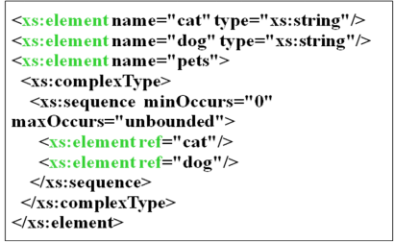
示例:

3. Attribute
作用：声明一个属性
属性：
Name：属性名
Type：属性类型
ref：外部属性的引用
use：是否是必填 属性optional可选的 required必须的
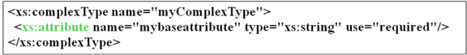
<xs:element name="student">
<xs:complexType>
<xs:sequence >
<xs:element name="name" type="xs:string"></xs:element>
<xs:element name="age" type="xs:int"></xs:element>
<xs:element name="gender" type="xs:string"></xs:element>
</xs:sequence>
<xs:attribute name="studnum" type="xs:int" use="required"></xs:attribute>
</xs:complexType>

</xs:element>

<xs:element name="student">
<xs:complexType>
<xs:sequence >
<xs:element name="name" type="xs:string"></xs:element>
<xs:element name="age" type="xs:int"></xs:element>
<xs:element name="gender" type="xs:string"></xs:element>
</xs:sequence>
<xs:attribute ref="studnum" use="required" ></xs:attribute>
</xs:complexType>
</xs:element>
<xs:attribute name="studnum" type="xs:int" ></xs:attribute>

attributeGroup：定义一组属性。

xs:element name="student">
<xs:complexType>
<xs:sequence >
<xs:element name="name" type="xs:string"></xs:element>
<xs:element name="age" type="xs:int"></xs:element>
<xs:element name="gender" type="xs:string"></xs:element>
</xs:sequence>
<xs:attributeGroup ref="stusss" ></xs:attributeGroup>
</xs:complexType>
</xs:element>
<xs:attributeGroup name="stusss">
<xs:attribute name=" stuno" type="xs:int"></xs:attribute>
<xs:attribute name="score" type="xs:int"></xs:attribute>
</xs:attributeGroup>

4. simpleType
作用：定义一个简单类型，它决定了元素和属性值的约束和相关信息
属性：name ：自定义属性的类型
内容：应用已经存在的简单类型，三种方式：
restrict→限定一个范围
list→从列表中选择
</xs:attributeGroup>
<!--0到100的约束-->
<xs:simpleType name="scorst">
<xs:restriction base="xs:int">
<xs:minExclusive value="0"></xs:minExclusive>
<xs:maxInclusive value="100"></xs:maxInclusive>
</xs:restriction>
</xs:simpleType>
<xs:simpleType name="genderst">
<xs:restriction base="xs:string">
<xs:enumeration value="男"></xs:enumeration>
<xs:enumeration value="女"></xs:enumeration>
</xs:restriction>
</xs:simpleType>
<xs:simpleType name="favotst">
<xs:list itemType="xs:string">
</xs:list>
</xs:simpleType>

5. complexType
作用：定义一个复合类型，它决定了一组元素和属性值的约束和相关信息
属性：name
示例：
Sequence：有序的
<xs:element name="student">
<!--复杂的数据类型，用来表示元素的层级关系或属性关系-->
<xs:complexType>
<!--内部元素是有序的从上到下-->
<xs:sequence maxOccurs="unbounded" minOccurs="1">
<xs:element name="name" type="xs:string"></xs:element>
<xs:element name="age" type="xs:int"></xs:element>
<xs:element name="gender" type="xs:string"></xs:element>
</xs:sequence>
</xs:complexType>
</xs:element>

All：无序的
<xs:element name="student">
<!--复杂的数据类型，用来表示元素的层级关系或属性关系-->
<xs:complexType>
<!--内部元素无序的，最大的出现次数只能是1次-->
<xs:all maxOccurs="1">
<xs:element name="name" type="xs:string"></xs:element>
<xs:element name="age" type="xs:int"></xs:element>
<xs:element name="gender" type="xs:string"></xs:element>
</xs:all>
</xs:complexType>
</xs:element>

Choice：限制
<xs:element name="student">
<!--复杂的数据类型，用来表示元素的层级关系或属性关系-->
<xs:complexType>
<!--choise只能出现其中一个元素-->
<xs:choice maxOccurs="unbounded">
<xs:element name="name" type="xs:string"></xs:element>
<xs:element name="age" type="xs:int"></xs:element>
<xs:element name="gender" type="xs:string"></xs:element>
</xs:choice>
</xs:complexType>
</xs:element>
